

**Realizzazione e valutazione di**

**un’infografica relativa all’edizione**

**di Champions League 2017/18**

Marco Sallustio 906149

Progetto di Data Visualization

Anno Accademico 2022/23

**1** **Introduzione**

Poche aree coinvolgono e generano i dati come fa lo sport. Quasi ogni sport, individuale o di squadra, produce grandi quantità di dati come risultato delle partite, dati che poi possono essere studiati e utilizzati per migliorare in futuro. Grandi quantità di dati si prestano all'analisi statistica, e questo è il fulcro dell'area nota come "Sports Analytics". Quest’area sta iniziando a guadagnare sempre più popolarità ed è forse, oggi, più legata allo sport del Baseball e del Basket. Più di recente, altri sport, tra cui, il calcio, l'hockey su ghiaccio e il golf hanno iniziato a essere al centro di ricerche. Sfortunatamente, c'è stata sorprendentemente poca applicazione della tecnologia di visualizzazione ai dati sportivi. C'è semplicemente una carenza di strumenti che presentano i dati sportivi e consentono alle persone di esplorare e analizzare i dati in modo interattivo. Tali strumenti potrebbero non solo migliorare il divertimento dei tifosi, ma anche assistere la copertura mediatica e il processo decisionale dei dirigenti delle squadre.

Ci sono ampie prove che l'analisi dei dati sportivi può portare a migliori prestazioni di una squadra e può avere un notevole impatto economico positivo. Gli scout usano i dati per trovare giocatori di talento; allenatori per migliorare le prestazioni dei giocatori; analisti per trovare anche il minimo vantaggio sui loro rivali. Al di là degli sport professionistici, le persone partecipano attivamente a un aspetto ricreativo dei dati sportivi raccogliendo statistiche sulle proprie attività per monitorare, mantenere e migliorare le proprie prestazioni.

In questo progetto si è scelto di analizzare alcune statistiche della più importante competizione tra club di calcio: la Champions League. In particolare, sono stati analizzati più in generale alcuni aspetti dell’edizione 2017/18 e più nel dettaglio la finale tra Real Madrid e Liverpool della stessa edizione.

**2 I dati**

Per questo progetto sono stati utilizzati diversi dataset contenenti le informazioni necessarie per raggiungere l’obiettivo dell’analisi.

I dataset che sono stati utilizzati sono:

1. Dataset contenente tutti i gol subiti e realizzati dalle squadre;
2. Dataset contenente statistiche di squadra e individuali della finale di Champions League 2017/18;
3. Dataset contenente la città di tutte squadre partecipanti.

In questa sezione saranno, quindi, analizzati entrambi i dataset con i diversi campi che contengono ed eventuali modifiche effettuate.

**2.1 Dataset 1**

Questo dataset è stato creato manualmente con lo scopo di analizzare in quale periodo di gioco ogni squadra partecipante ha segnato o subito gol in tutte le partite che ha disputato.

Il dataset contiene i seguenti campi:

* **Squadra**: nome della squadra partecipante
* **periodo_di_gioco**: minuti in cui ogni squadra ha subito o segnato un gol nei 90’; può contenere i valori 0-15,16-30,31-45,46-60,61-75,76-90
* **Segnati**: numero di gol segnati
* **Concessi**: numero di gol concessi

Di seguito viene mostrata una piccola parte del dataset:

Ad esempio, dalla prima riga si può ricavare che la squadra Anderlecht nel primo quarto d’ora di gioco (0-15’) non ha segnato neanche un gol e ne ha subiti 2.

**2.2 Dataset 2**

Questo dataset è stato offerto dal sito https://statsbomb.com/ ed è un file Excel contenente due diversi fogli: uno riguardante la finale di Champions League dell’edizione 2017/18 e l’altro riguardante la finale di Champions League dell’edizione 2018/19.

In entrambi i fogli sono presenti numerose statistiche delle due partite: statistiche sia di squadra, che di ogni singolo giocatore.

Data la grandezza del dataset (190 campi), riportare tutti i campi sarebbe eccessivo ma di seguito vengono riportate solo alcune delle statistiche che è possibile ricavare:

* Passaggi effettuati dalle squadre e da ogni singolo giocatore;
* Tipo di passaggio effettuato (Completo, Fuori, In fuorigioco);
* Nome del giocatore che ha ricevuto un passaggio da un altro giocatore;
* Tiri effettuati dalle squadre e da ogni singolo giocatore;
* Tipo di tiro effettuato (Goal, Fuori, In porta, Bloccato);
* Expected Goal delle squadre;
* Coordinate che individuano la posizione di inizio e fine di un passaggio effettuato;
* Coordinate che individuano la posizione di un tiro effettuato;
* Dribbling effettuati e subiti per ogni giocatore;
* Falli commessi dalle squadre e da ogni singolo giocatore;
* Minuto e motivo della sostituzione di un giocatore.

**2.3 Dataset 3**

Questo dataset è stato creato manualmente con lo scopo di avere una panoramica delle squadre partecipanti al torneo e la loro rispettiva città.

Il dataset contiene i seguenti campi:

* **Squadra**: nome della squadra partecipante
* **Città**: nome della città della squadra

Di seguito viene riportato un estratto del dataset:

Ad esempio, la terza riga indica che la squadra APOEL Nicosia ha sede nella città di Nicosia.

**2.4 Pulizia Dataset 1**

Il primo dataset è stato modificato per riuscire a realizzare correttamente l’infografica relativa al confronto sulle statistiche delle due squadre.

Va, però, precisato che per le altre infografiche realizzate è stata comunque utilizzata la versione originale del dataset.

Il dataset, quindi, è stato modificato utilizzando il software *Tableau Prep* che permette di combinare e pulire i dati, e dargli forma per effettuare l’analisi desiderata.

Nel dettaglio: per prima cosa, sono stati eliminati tutti quei campi che non erano utili al fine della visualizzazione da realizzare e successivamente, sono stati trasformati alcuni dei campi utili alla visualizzazione delle formazioni delle due squadre tramite pivot per permettere poi a Tableau Public di interpretare più facilmente questi campi. Il risultato di tutte queste trasformazioni è stato, quindi, un nuovo file CSV contenente solo le informazioni da importare in Tableau Public per ottenere le formazioni delle due squadre e le sostituzioni effettuate da entrambe.

**3 Realizzazione dell’infografica**

Sono state realizzate diverse visualizzazioni, ognuna con un significato differente ben preciso. Di seguito saranno riportate tutte le diverse visualizzazioni con la relativa spiegazione del perché e di come sono state realizzate.

**3.1 Obiettivo**

Tutte le visualizzazioni che saranno ora illustrate sono state realizzate con lo scopo di osservare alcuni aspetti dell’edizione di Champions League 2017/18 e di analizzare più dettagliatamente la finale di quella stessa edizione tra il Real Madrid e il Liverpool. In particolare, si è cercato di capire chi tra le due finaliste ha meritato di vincere maggiormente la finale, attraverso l’analisi e osservazione dei dati prodotti; inoltre, si è cercato di capire anche in che modo le squadre si sono disposte in campo, in occasione di quella partita, osservando la posizione in campo occupata dai giocatori e, infine, un ultimo obiettivo prefissato è stato quello di analizzare in che modo i giocatori si sono passati la palla tra di loro e in che modo sono arrivati alla conclusione verso la porta.

L’infografica che mi propongo di realizzare sarà creata per tutti coloro che sono appassionati di calcio e che amano consultare le statistiche relative a una partita e ad ogni singolo giocatore.

**3.2 Panoramica delle squadre partecipanti**

La prima visualizzazione che viene riportata propone una panoramica di tutte le squadre partecipanti al torneo attraverso l’uso di una mappa geografica in cui sono riportate le città in cui hanno sede le diverse squadre.

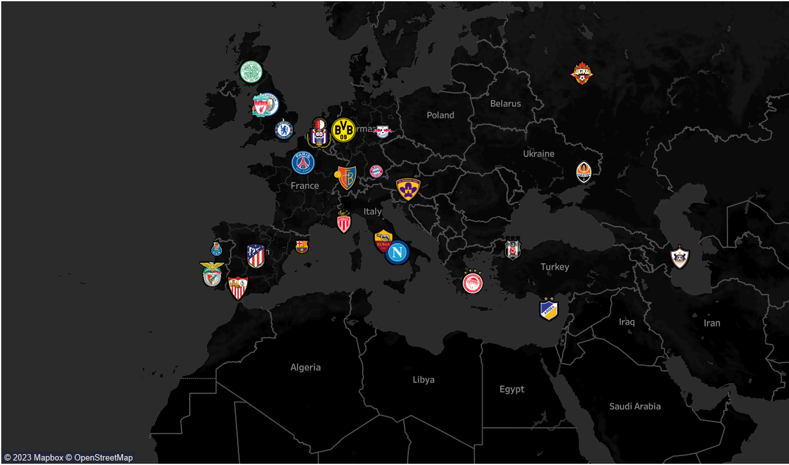

Da questa immagine si può notare che alcuni stemmi delle squadre sono sovrapposti; questo è dovuto al fatto che sono presenti diverse squadre che hanno sede nella stessa città: ad esempio, si può osservare che sotto lo stemma del Chelsea sia presente un altro stemma che è quello del Tottenham proprio perché il Chelsea e il Tottenham sono entrambi squadre che hanno sede nella città di Londra.

Questa visualizzazione è stata creata utilizzando il Dataset 3, sopra descritto, convertendo il campo Città dal tipo stringa al tipo Città (Ruolo geografico🡪Città) presente in Tableau che permette di generare automaticamente la latitudine e la longitudine per ogni città presente. Il problema, però, è che alcune delle città non sono stato riconosciute per il fatto che il Dataset conteneva i nomi delle città in italiano e non in inglese; per risolvere questo problema, Tableau permette di modificare il valore del campo non riconosciuto o inserendo manualmente le coordinate della città oppure modificando il nome della città in Inglese scegliendo da una lista di tutte le città riconosciute da Tableau.

**3.3 Gol segnati dalle squadre in determinati periodi di gioco**

La seconda visualizzazione che è stata realizzata propone un confronto fra tutte le squadre per quanto riguarda i gol segnati nei diversi periodi di gioco di un’intera partita.

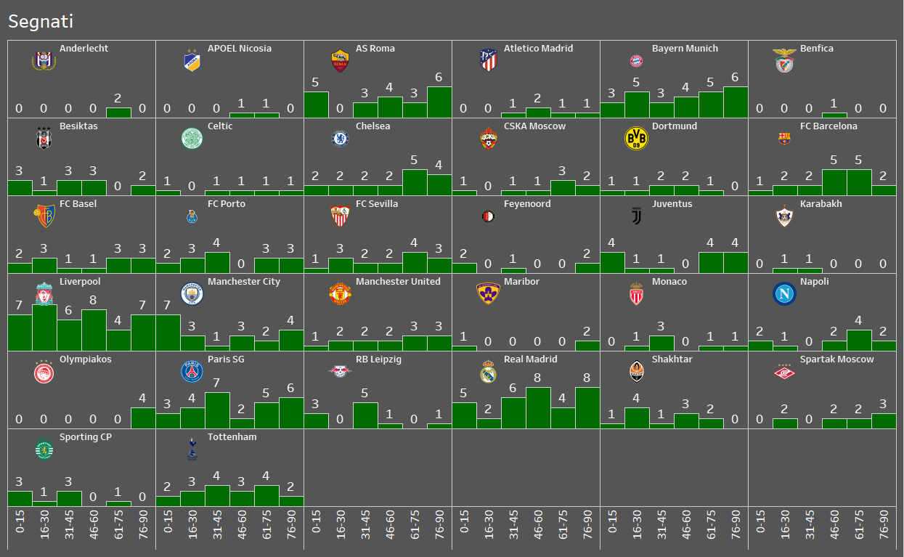

Da questa immagine si osserva che il tempo totale di gioco (90 minuti) è stato suddiviso in 6 parti, cioè ogni 15 minuti; in questo modo è stato possibile calcolare i gol segnati in ognuno di questi periodi di gioco.

Si può notare, ad esempio, che la squadra Anderlecht ha segnato in totale due gol sempre nello stesso periodo di gioco, cioè tra il 61esimo e 75esimo minuto; stessa cosa accade anche per le squadre Benfica con un gol segnato soltanto in un periodo di gioco, cioè tra il 46esimo e 60esimo minuto, e Olympiacos con ben quattro gol segnati soltanto nell’ultimo periodo di gioco che va dal 76esimo al 90esimo.

Per quanto riguarda la squadra Maribor si ottiene un dato piuttosto curioso, cioè che gli unici gol sono stati segnati o nei primi minuti di gioco o negli ultimi minuti di gioco.

Per quanto riguarda le altre squadre sono stati ottenuti dati abbastanza costanti, in particolare dalla squadra Manchester United che, come suggerito, dal grafico ha segnato quasi lo stesso numero di gol in ogni frazione di gioco.

**3.4 Gol subiti dalle squadre in determinati periodi di gioco**

Questa visualizzazione è identica a quella precedente con la sostanziale differenza che vengono ora analizzati i gol subiti dalle squadre e non quelli segnati.

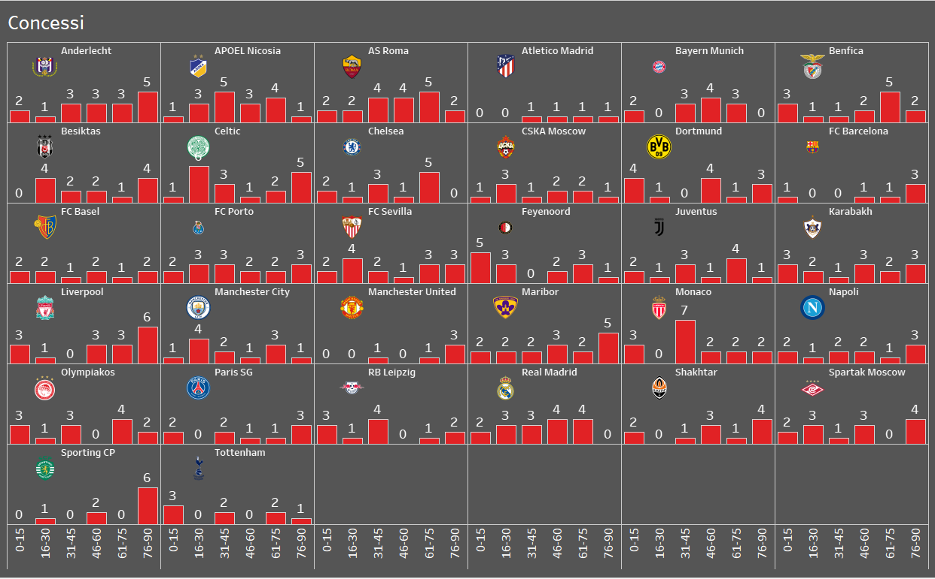

Da questa grafica si ottengono dati non troppo inaspettati. L’unico dato interessante riguarda la squadra Atletico Madrid da cui si può ricavare l’informazione che è stata la squadra che ha subito meno gol di tutte le altre, e soprattutto, non ha mai subito gol nella prima mezz’ora di gioco, subendo soltanto un gol ogni 15 minuti fino al novantesimo minuto.

Tra i dati negativi, non si può non notare come la squadra Monaco abbia subito un numero sostanziale di gol (ben 7) solo nel periodo di gioco tra il trentunesimo e il quarantacinquesimo minuto.

Un altro dato negativo è possibile notarlo per quanto riguarda la squadra Liverpool e la squadra Sporting CP che hanno subito ben 6 gol rispettivamente soltanto negli ultimi 15 minuti di gioco: un dato che potrebbe far pensare a una poca attenzione delle due squadre nei minuti, spesso, più decisivi di una partita.

**3.5 Formazioni delle squadre**

Ora saranno analizzati tutte le statistiche di squadra e individuali relative alla finale di Champions League tra Liverpool e Real Madrid.

È stato possibile creare le tabelle con le formazioni delle squadre solo dopo aver pulito i dati originali con Tableau Prep, come già spiegato nel paragrafo 2.4.

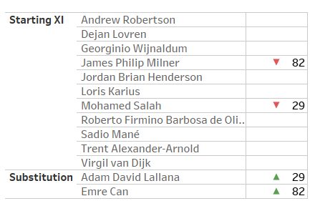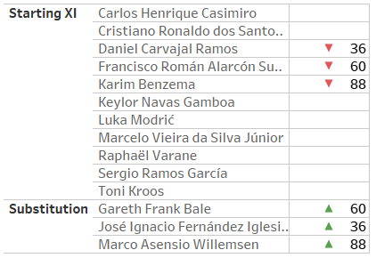

In queste tabelle si può notare come le formazioni siano state suddivise in *Starting XI* e *Substitution* in cui sono riportati rispettivamente gli 11 giocatori disposti in campo dal primo minuto e i giocatori che sono subentrati ai giocatori titolari.

Ai giocatori sostituiti è associata l’icona in rossa con il rispettivo minuto del cambio, mentre per i giocatori subentrati è associata l’icona in verde con il rispettivo minuto del cambio.

Inoltre, al passaggio del mouse sull’icona verde/rossa viene riportato anche il motivo del cambio che può essere tattico o per infortunio del giocatore.

**3.6 Statistiche di squadra**

Sono state create le statistiche di squadra della partita confrontando diverse voci: tiri verso la porta, passaggi effettuati, dribbling effettuati con successo e falli commessi.

Tutte queste voci sono state confrontate attraverso un bar chart:









Da queste statistiche si può notare come il Real Madrid abbia effettivamente meritato di vincere la partita: tranne per la voce relativa ai tiri verso la porta che è uguale per le due squadre, le statistiche relative al numero di passaggi effettuati e al numero di dribbling effettuati fanno pensare a un predominio del gioco da parte del Real Madrid.

**3.7 Statistiche individuali**

Sono state create le statistiche individuali confrontando diverse voci: tiri verso la porta e precisione dei passaggi effettuati. È stato poi scelto di visualizzare solo i primi 5 giocatori per ognuna di queste statistiche.

Tutte queste voci sono state confrontate attraverso un bar chart.

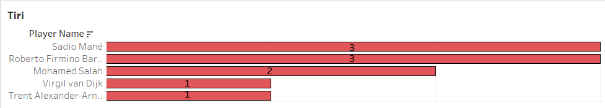

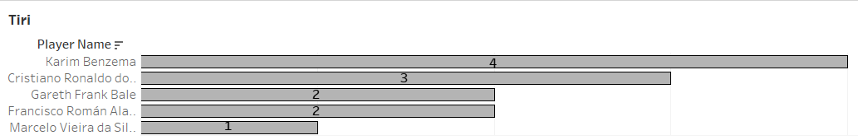

In queste prime due immagini vengono riportati i tiri effettuati verso la porta dei giocatori del Liverpool (in rosso) e dei giocatori del Real Madrid (in grigio).

Da questo stacked bar chart si ottiene che Karim Benzema sia stato il giocatore che ha tirato più volte in tutta la partita.

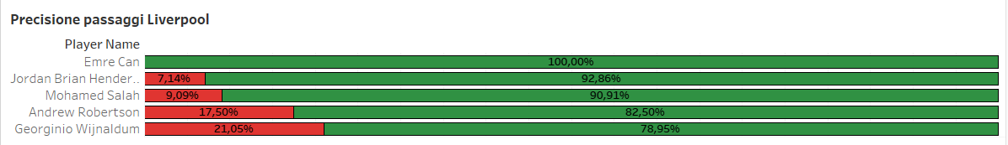

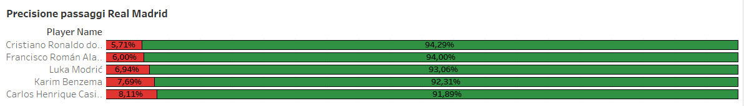

In queste ulteriori due immagini viene, invece, riportata la percentuale di passaggi completati (in verde) e di passaggi non completati (in rosso) dei giocatori. Anche in questo caso sono stati considerati solo i primi 5 giocatori ordinati secondo la percentuale di passaggi completati.

Inizialmente, i dati originali offrivano diversi tipi di passaggi (fuori, incompleti e in fuorigioco) ed è stato scelto di raggruppare questi tipi di passaggi sotto un’unica voce (passaggi non completati).

**3.8 Somma Xg**

È stato creato un grafico che riporta l’andamento dei Goal Attesi in tutta la partita. I goal attesi (o xG) misurano la qualità di un'occasione calcolando la probabilità che venga finalizzata da una particolare posizione in campo durante una particolare fase di gioco. Questo valore si basa su diversi fattori. xG è misurato su una scala compresa tra zero e uno, dove zero rappresenta una possibilità che è impossibile segnare e uno rappresenta una possibilità che un giocatore dovrebbe segnare ogni singola volta.

Sappiamo che un tiro dalla linea di metà campo ha meno probabilità di concludersi in rete quanto una occasione dall'interno dell'area. Con xG, possiamo effettivamente quantificare la probabilità che un giocatore segni in ognuna di queste situazioni. Ad esempio, supponiamo che un’occasione con un dato insieme di caratteristiche pre-tiro valga 0,1 xG. Ciò significa che un giocatore medio dovrebbe segnare un gol ogni dieci tiri in questa situazione.

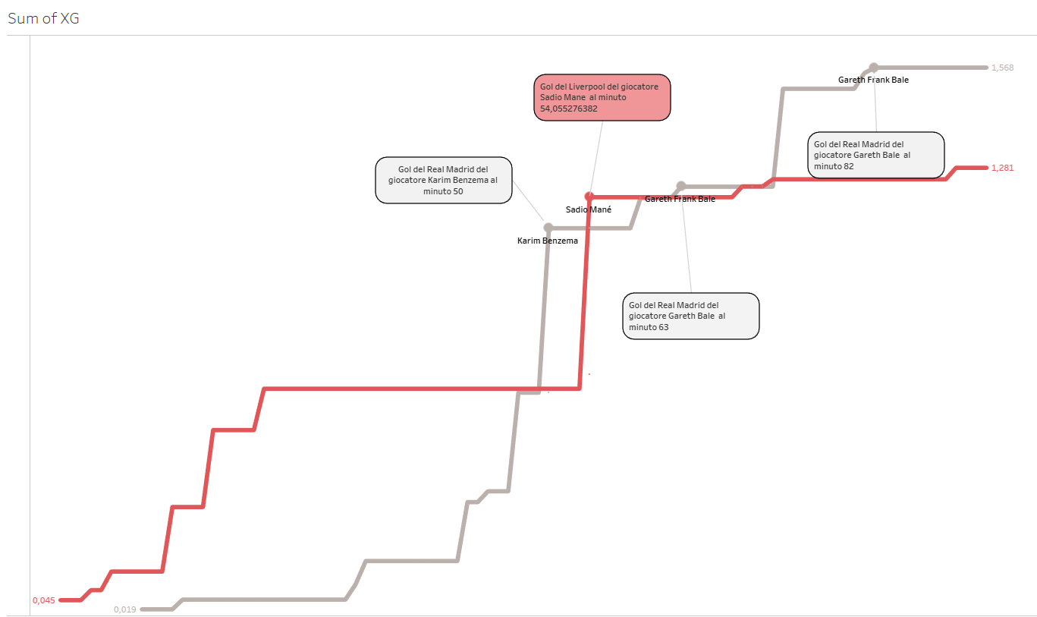

In questo grafico viene sommato il valore di xG in modo da ottenere un andamento della partita.

I quattro cerchi presenti su entrambe le linee indicano il gol segnato dalla squadra con il minuto in cui è stato segnato. Alla fine della partita si può osservare che è stato ottenuto un valore di xG pari a 1.568 per il Real Madrid e un valore pari a 1.281 per il Liverpool.

Si ricorda che la partita è terminata 3-1 per il Real Madrid e questo significa che il Real Madrid ha segnato più gol di quanto ci si aspettava; questo vorrà dire che alcuni dei gol che sono stati segnati dal Real Madrid hanno un valore xG molto basso, probabilmente segnati da posizioni in cui c’è poca probabilità di finalizzare un’occasione. Ma, questo lo si può scoprire solo da una Shot Map illustrata nei paragrafi successivi.

**3.9 Mappa e matrice dei passaggi**

L’analisi sulla finale di Champions League continua osservando ora una visualizzazione che è stata realizzata con lo scopo di osservare alcune statistiche sui passaggi effettuati dai singoli giocatori delle due squadre.

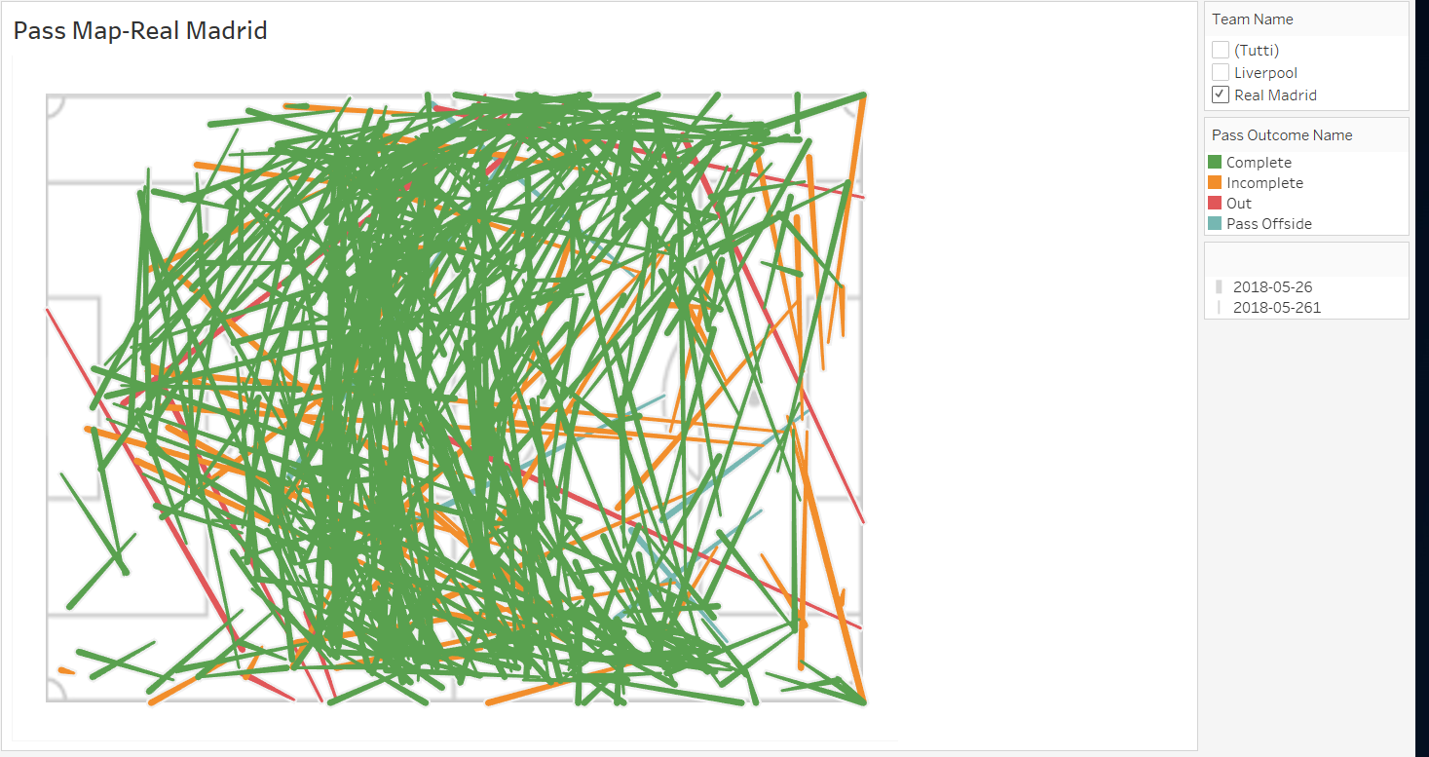

In questa prima visualizzazione è presente un campo da calcio e delle linee disegnate su di esso. Quest’ultime rappresentano la direzione del passaggio effettuato da un punto iniziale a un punto finale; nella figura riportata vengono rappresentati tutti i passaggi effettuati dalla squadra Real Madrid ma è possibile scegliere dal filtro in alto a destra per quale delle due squadre si vogliono analizzare i passaggi oppure è anche possibile scegliere di visualizzare contemporaneamente i passaggi di entrambe le squadre.

Si può notare che sono presenti diversi colori per le linee rappresentate, questo perché per ogni tipo di passaggio è associato un colore diverso: in verde vengono rappresentati i passaggi completati, in arancione quelli non completati, in rosso quelli diretti fuori dal campo e in blu quelli che hanno portato a un fuorigioco.

A supporto di questa mappa è stata poi creata una matrice contenente sulle colonne il nome del giocatore che ha effettuato il passaggio e sulle righe il nome del giocatore che ha ricevuto il passaggio.

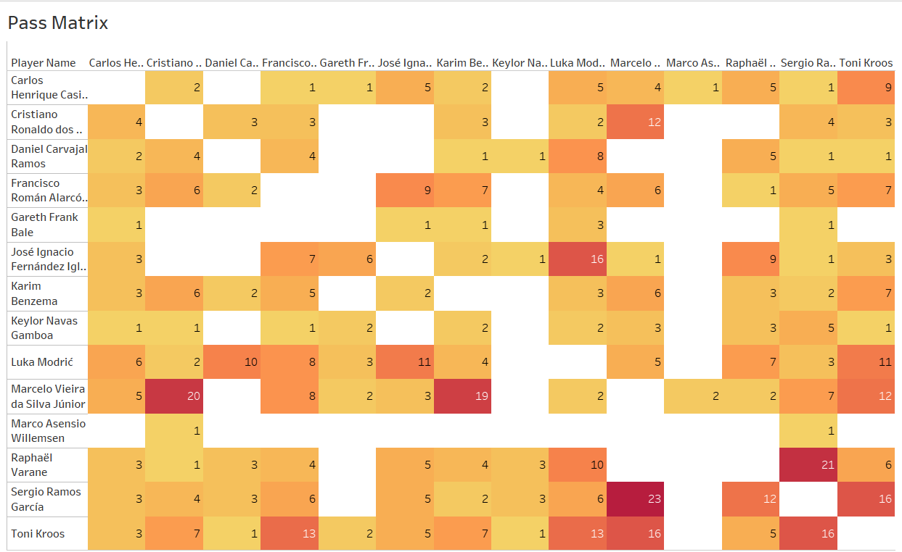

Ad esempio, da questa matrice si legge che Cristiano Ronaldo ha effettuato 3 passaggi verso il compagno di squadra Benzema.

Va notato che la densità del colore per ogni casella aumenta o diminuisce in relazione alla quantità di passaggi effettuati.

**3.10 Shot Map**

Nella visualizzazione che sarà ora illustrata vengono riportate le posizioni in cui sono stati effettuati i tiri dalle due squadre.

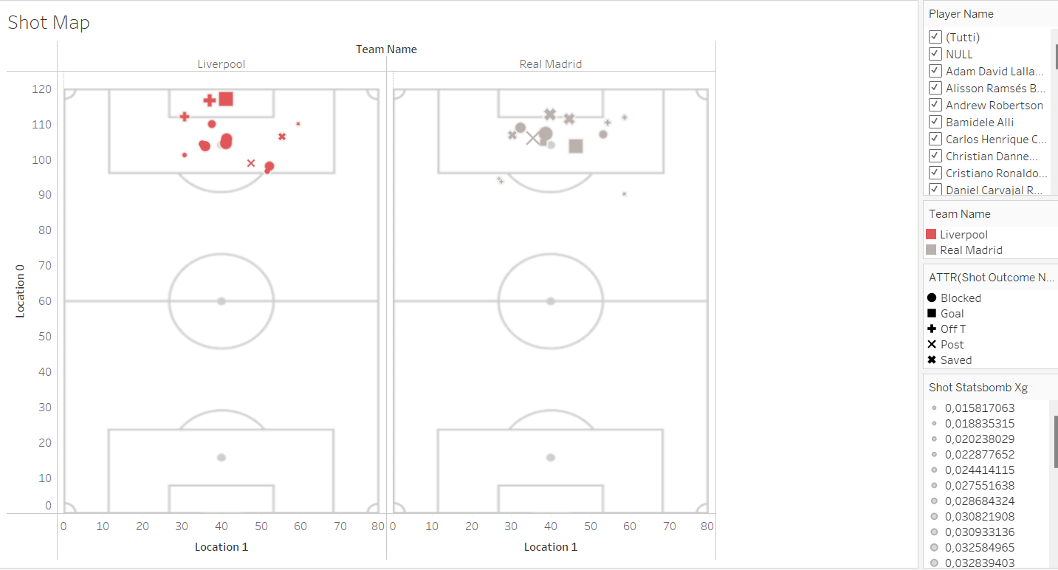

Come si può notare sono presenti diverse icone, ognuna per un tipo di tiro effettuato. La corrispondenza delle icone al tipo di tiro è mostrata tramite la legenda presente sulla destra. Inoltre, si può anche osservare che non tutte le icone hanno la stessa dimensione; infatti, la dimensione delle icone è regolata in base al valore Shot Statsbomb Xg(Expected Goal) che è una misura che indica la probabilità di segnare in base alla pericolosità e la qualità del tiro effettuato.

Possiamo, infatti, notare che si ha una dimensione maggiore del simbolo quadrato nel caso del gol del Liverpool di Sadio Manè e del gol del Real Madrid di Karim Benzema. Ma si può, anche, sorprendentemente, osservare che gli altri due gol segnati dal Real Madrid (simbolo quadrato grigio) hanno una dimensione piuttosto piccola; questo significa che la qualità e la pericolosità del tiro in occasione di questi due gol segnati non è stata abbastanza alta. Analogamente, si può anche notare che sono presenti diversi tiri delle due squadre con un valore di Xg alto ma che non si sono tramutati in gol: questo significa che per il tipo di tiro effettuato era abbastanza probabile segnare, ma così non è stato.

Infine, grazie al filtro presente, è possibile anche scegliere un determinato giocatore e visualizzare i tiri che ha effettuato.

**3.11 Posizione media dei giocatori**

La visualizzazione che ora sarà illustrata è stata realizzata con lo scopo di analizzare la posizione media che ogni giocatore ha occupato in campo durante la finale.

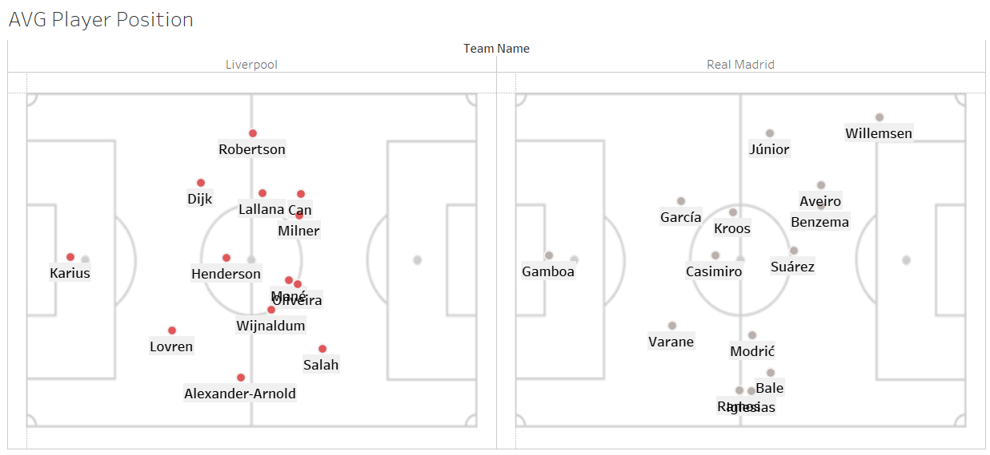

La posizione dei giocatori si basano su tutte le azioni che ha compiuto un determinato giocatore; vengono prese tutte le posizioni in cui si trovava un giocatore, attraverso i campi Location 0 e Location 1, e viene calcolata la media.

La posizione media dei giocatori ci racconta il tipo di partita effettuata dalle squadre. Nel caso di questa partita si può osservare che i giocatori del Real Madrid hanno occupato una posizione più avanzata rispetto ai giocatori del Liverpool. Questo, infatti, è un altro dato che si ha a disposizione che conferma la superiorità mostrata dal Real Madrid durante l’intera partita.

Si può, inoltre, notare che i giocatori in campo sono più di 11 per ogni squadra: questo perché viene analizzata la posizione di tutti i giocatori, anche quelli subentrati.

**3.12 Heat Map**

Un’altra visualizzazione che è stata realizzata è una Heat Map.

Una Heat Map è uno strumento di analisi che aiuta a fornire una rappresentazione grafica dei dati sportivi. Le Heat Map sono uno degli strumenti analitici utilizzati in molti sport come calcio, rugby, hockey, hockey su ghiaccio, pallacanestro, ecc. Nel calcio, le Heat Map vengono utilizzate come indicatore della portata e della frequenza del movimento di un giocatore, aiutando gli analisti a identificare le condizioni di gioco e le situazioni di gioco dei giocatori. Su una mappa termica, il movimento di un giocatore è rappresentato da diversi colori e profondità. Il colore diventa più scuro nelle aree in cui aumenta la presenza di un giocatore. Sulla base di una Heat Map prodotta in tempo reale, un manager/allenatore può vedere se un giocatore si sta muovendo secondo la strategia pre-pianificata o può decidere chi sostituire considerando la quantità di attività di ciascun giocatore. Le mappe di calore possono anche essere utilizzate per monitorare l'efficienza dei giocatori in determinate posizioni e quindi decidere l’area di gioco che potrebbe offrire i migliori risultati possibili per la squadra.

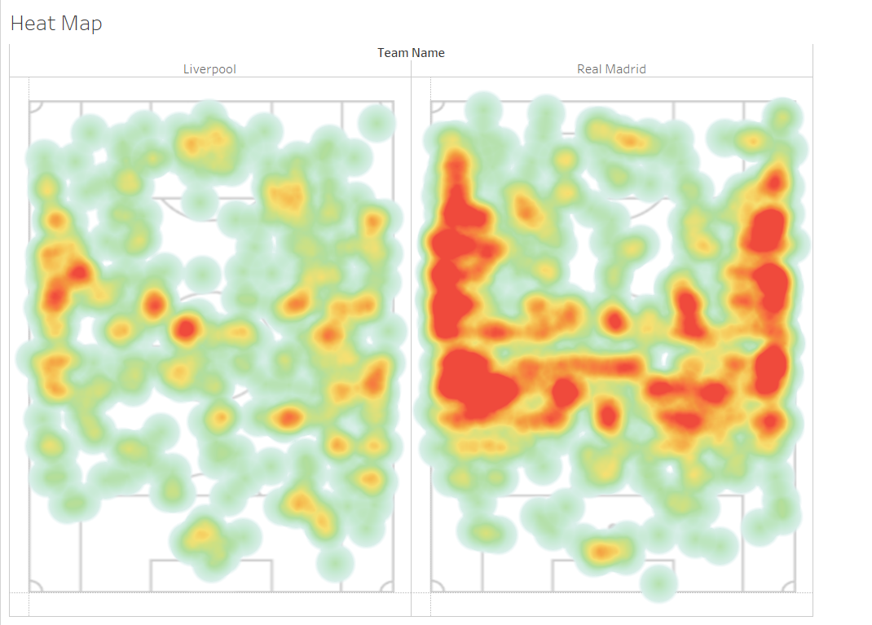

Queste sono le Heat Map prodotte per entrambe le squadre sempre in occasione della partita tra Real Madrid e Liverpool. In questa figura non viene considerato un singolo giocatore ma vengono considerati tutti i giocatori delle due squadre.

Le seguenti Heat Map sono state create utilizzando il numero totale di tocchi di palla di ogni giocatore. Infatti, anche da questa visualizzazione viene confermato il predominio avuto dal Real Madrid; si può notare come il gioco del Real Madrid si sia sviluppo soprattutto lungo le fasce, in particolare lungo la fascia sinistra del campo. Per quanto riguarda, invece, il Liverpool si può notare che non c’è una particolare zona del campo in cui si è sviluppato prevalentemente il gioco.

**4 Champions League 2017/18 and The Final**

In questo capitolo sarà illustrata l’infografica finale che è stata realizzata, composta dalle visualizzazioni mostrate nel capitolo precedente, posizionate per lo più all’interno di diverse dashboard. Alcune delle visualizzazioni già mostrate sono state modificate durante la realizzazione dell’infografica finale. Si precisa che le modifiche effettuate non riguardano il contenuto ma essenzialmente alcuni colori e sfondi utilizzati.

Si precisa, inoltre, che l’infografica è stata realizzata in lingua inglese in modo tale che sia compresa da un numero maggiore di persone e non solamente da un pubblico più ristretto.

**4.1 Geographical map of the participating teams**

La prima pagina dell’infografica è dedicata alla mappa geografica in cui sono localizzate tutte le squadre partecipanti al torneo. Questa pagina ha lo scopo di presentare in maniera generale l’edizione di Champion League 2017/18.

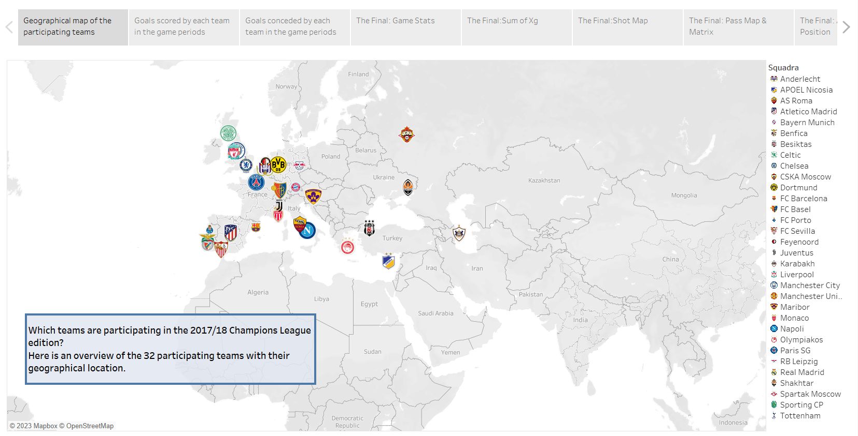

**4.2 Goals scored by each team in the game periods**

In questa seconda pagina, invece, è presente la visualizzazione che si occupa di analizzare tutti i gol segnati dalle 32 squadre nei vari periodi di gioco.

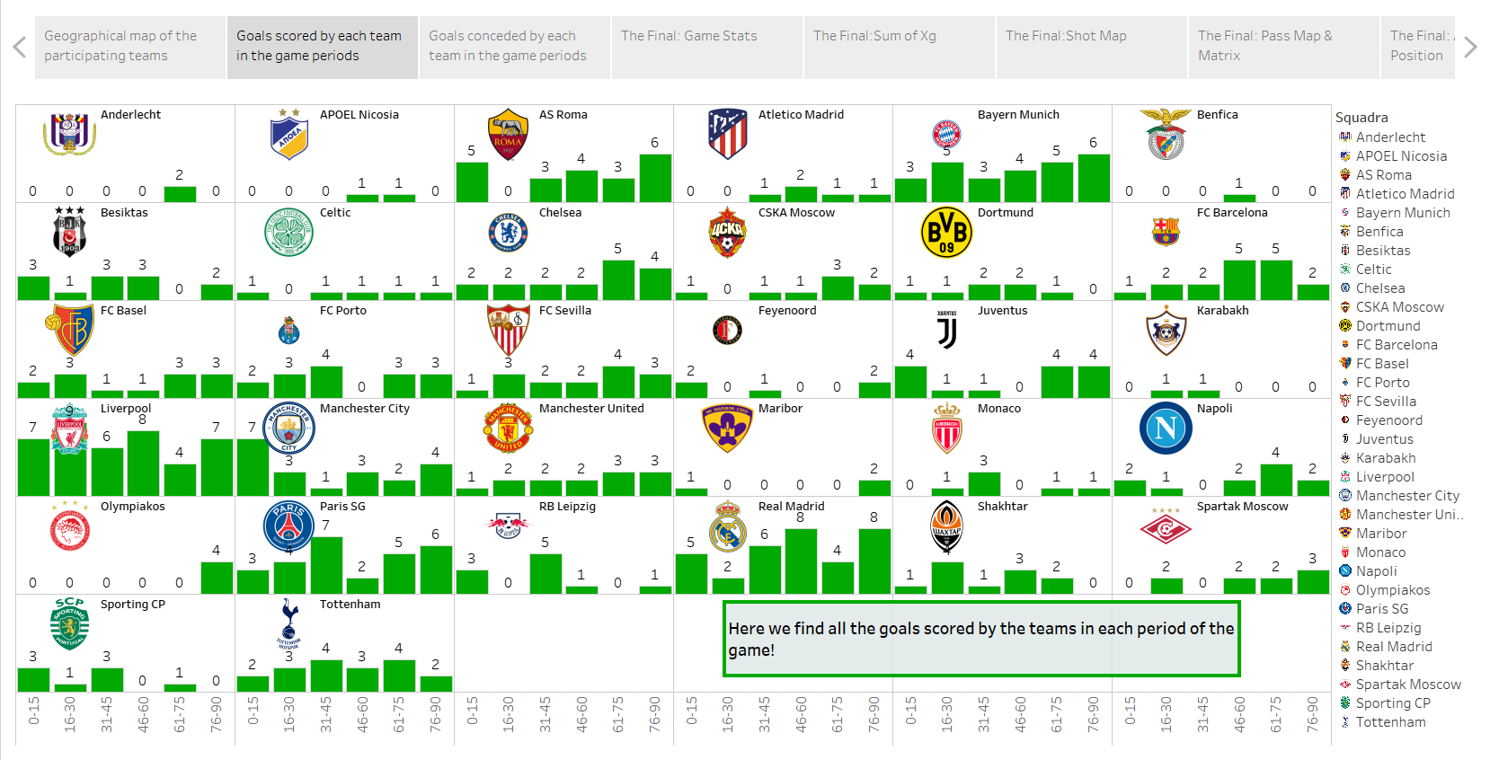

**4.3 Goals conceded by each team in the game periods**

Nella terza pagina è presente la visualizzazione analoga a quella precedente con la differenza che vengono analizzati i gol subiti dalle squadre e non quelli segnati.

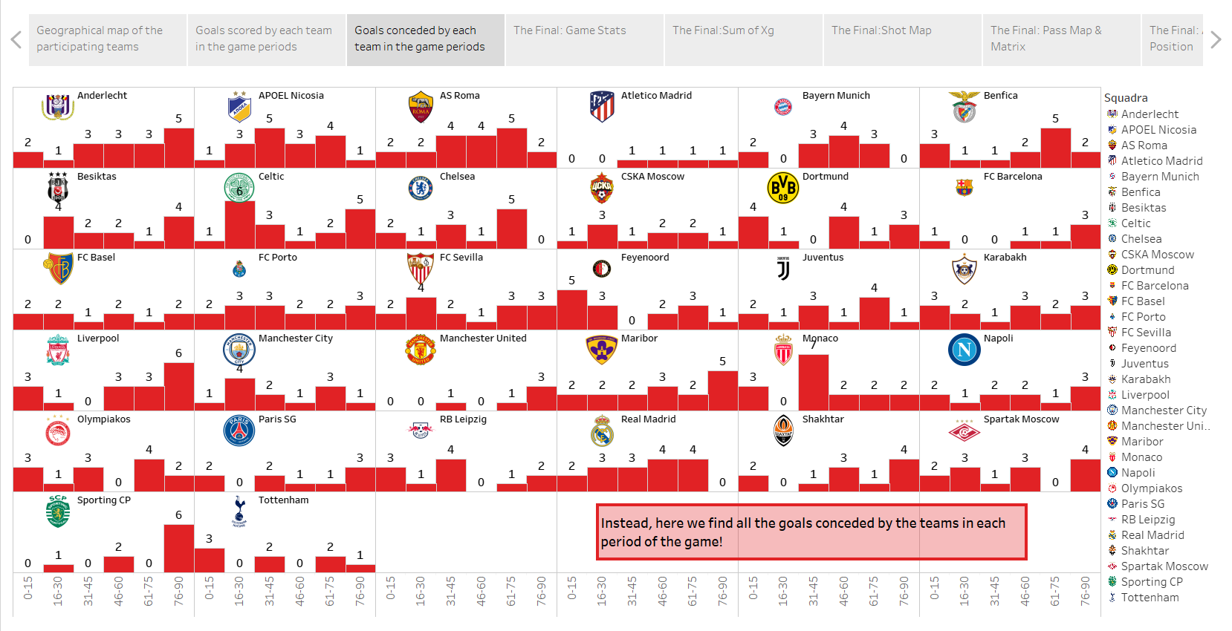

**4.4 The Final: Game Stats**

Dopo aver analizzato alcuni aspetti delle squadre partecipanti alla Champions League 2017/18, in questa quarta pagina ci si è focalizzati sulla partita più importante di quella edizione: la finale fra Real Madrid e Liverpool terminata per 3 a 1 per il Real Madrid. È stata, quindi, creata una dashboard che riporta diverse statistiche della partita già illustrate nei paragrafi precedenti: statistiche sia di squadra che individuali.

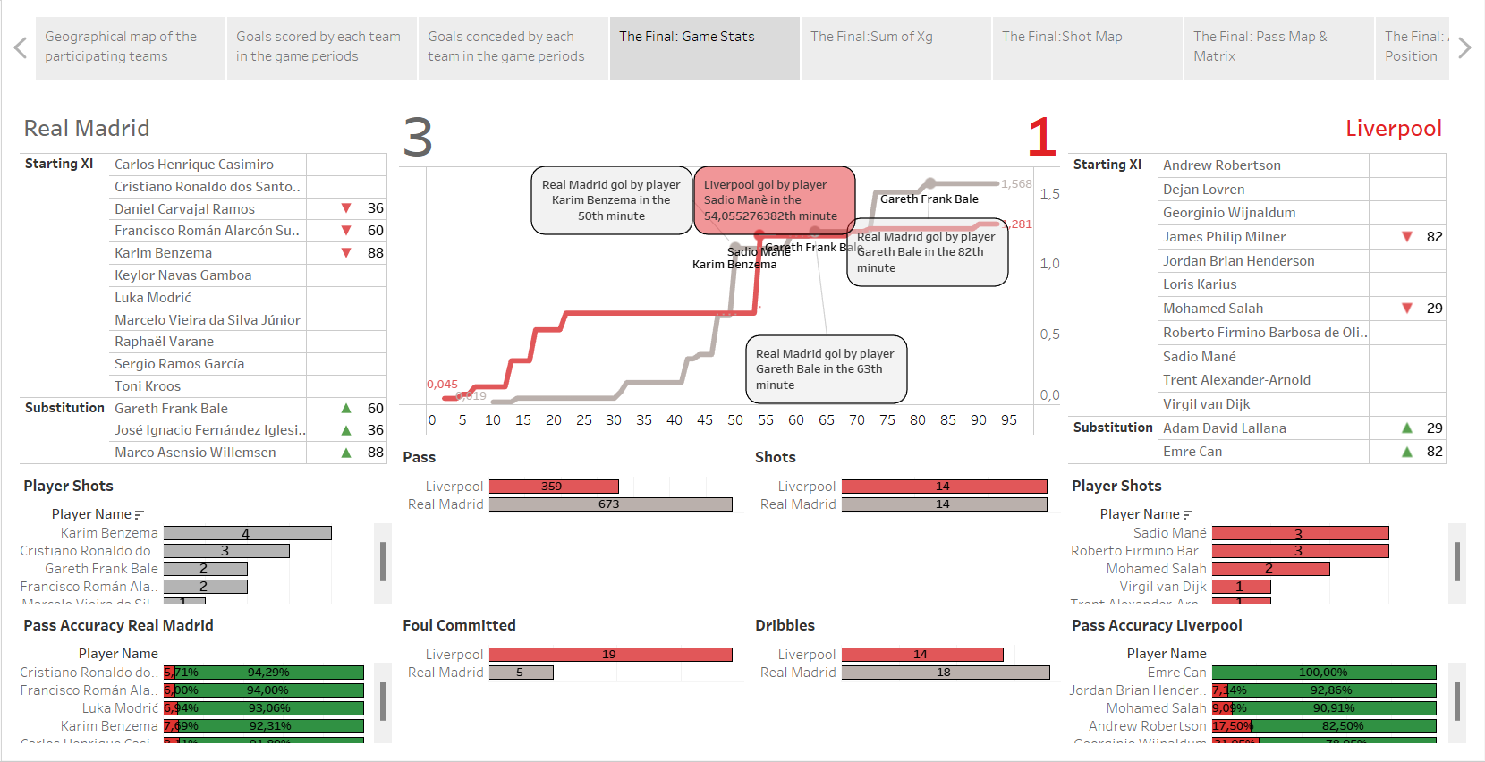

Lo scopo di questa dashboard è avere una panoramica generale delle statistiche più importanti di una partita. Ciò che è stato inserito all’interno della dashboard è:

* Le formazioni di entrambe le squadre, riportando anche i cambi effettuati e il minuto in cui sono stati effettuati;
* I 5 giocatori che hanno effettuato più tiri verso la porta in tutta la partita;
* I 5 giocatori che hanno registrato la percentuale di passaggi riusciti in tutta la partita;
* I passaggi totali riusciti da entrambe le squadre;
* I tiri totali verso la porta di entrambe le squadre;
* I falli commessi in tutta la partita da entrambe le squadre;
* I dribbling riusciti in tutta la partita da entrambe le squadre;
* Un grafico che riporta l’andamento della partita, registrando il minuto in cui sono stati segnati i gol e anche l’evoluzione dei gol attesi (Expected Goal) dalle squadre dal primo a novantesimo minuto.

**4.5 The Final:Sum of Xg**

Nella quinta pagina è rappresentato il grafico che riporta la somma degli Expected Goals della partita.

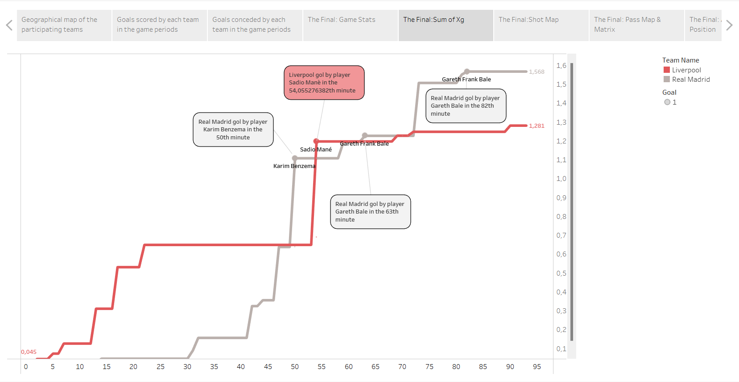

**4.6 The Final:Shot Map**

Questa sesta pagina è dedicata alla mappa dei tiri effettuati dalle squadre la cui spiegazione è presente nei capitoli precedenti.

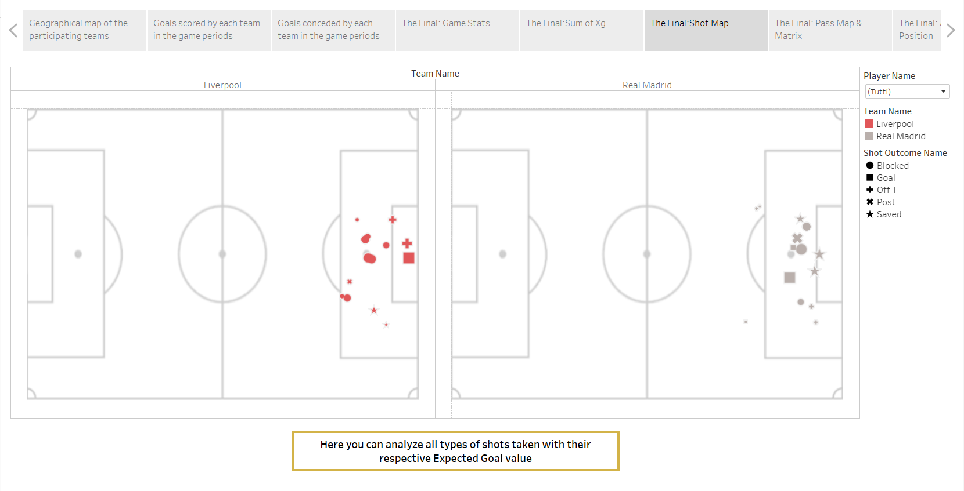

**4.7 The Final:Pass Map & Matrix**

In questa settimana pagina viene riportata una dashboard in cui è presente la mappa dei passaggi e la matrice dei passaggi spiegata nei capitoli precedenti.

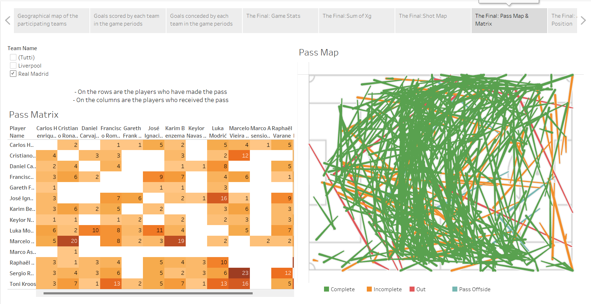

In questa dashboard è possibile scegliere la squadra per cui si vuole analizzare i passaggi effettuati dai giocatori ed è anche possibile selezionare dalla matrice un singolo elemento, un’intera riga o un’intera colonna per visualizzare poi graficamente il tipo di passaggi effettuati direttamente dalla mappa.

Ad esempio, selezionando l’elemento contente il numero 20 otterremo il seguente risultato:

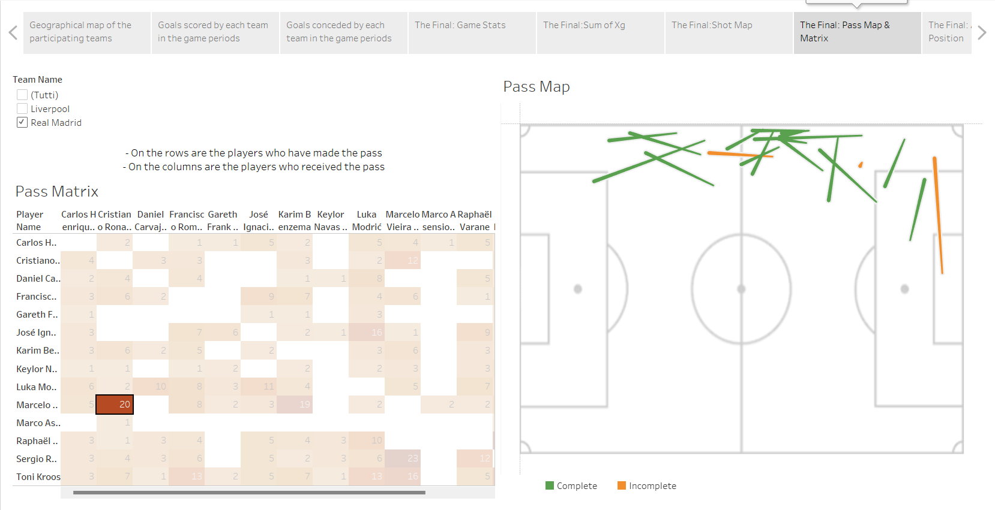

Questo indica che Marcelo ha effettuato 20 passaggi a Cristiano Ronaldo e, inoltre, sulla destra viene visualizzata la posizione e il tipo di passaggio effettuato.

Se, invece, si seleziona l’intera riga corrispondente al giocatore Marcelo si otterranno tutti i passaggi effettuati da quest’ultimo.

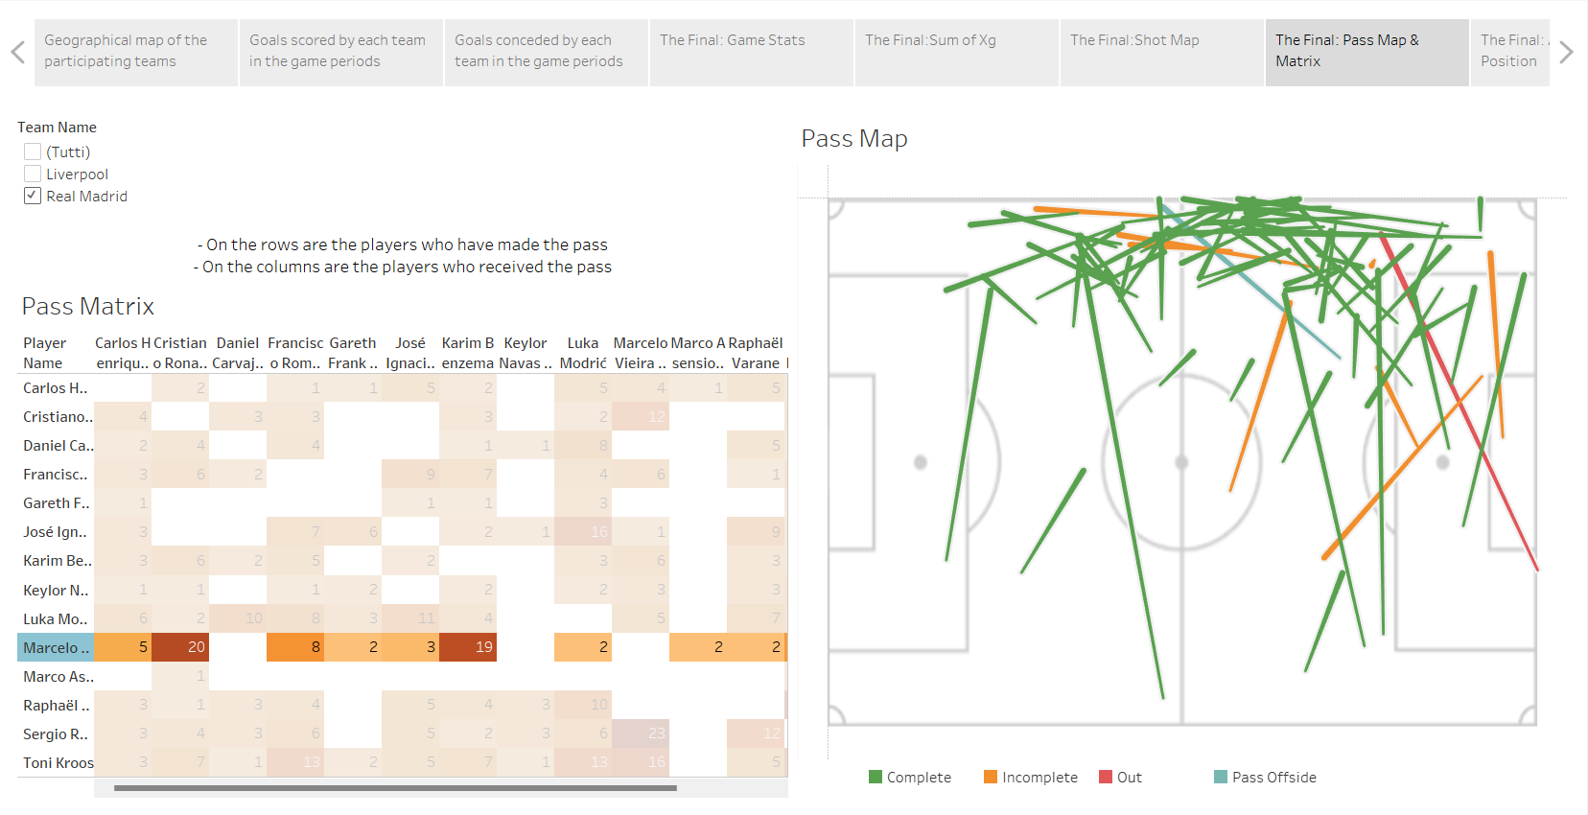

Infine, se si seleziona la colonna corrispondente al giocatore Cristiano Ronaldo si otterranno tutti i passaggi ricevuti da quest’ultimo.

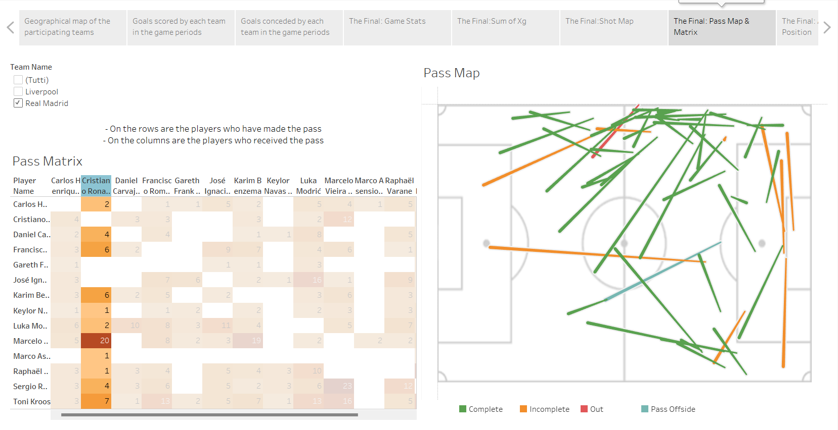

**4.8 The Final: AVG Player Position**

L’ottava pagina è dedicata alla visualizzazione contenente il campo con le posizioni medie occupata da ogni singolo giocatore durante la partita.

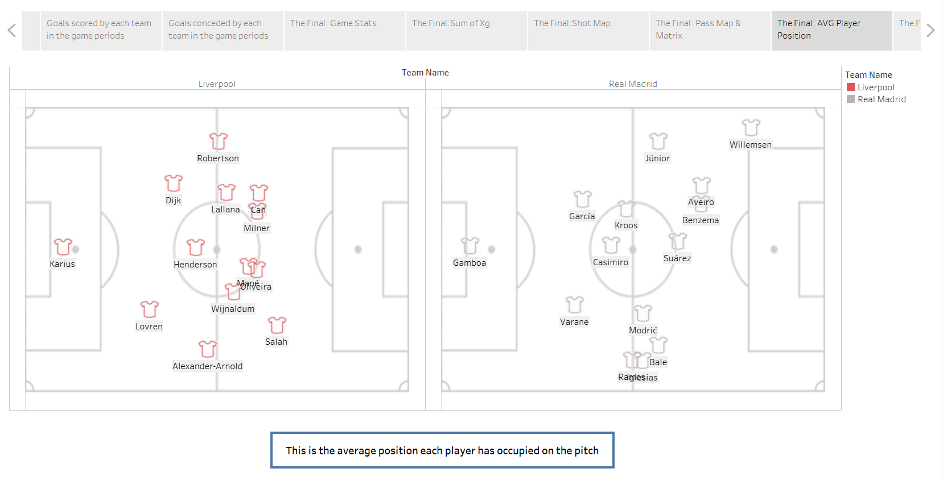

**4.9 The Final: Heat Map**

Nell’ultima pagina viene importata una dashboard che rappresenta la Heat Map spiegata già nei capitoli precedenti.

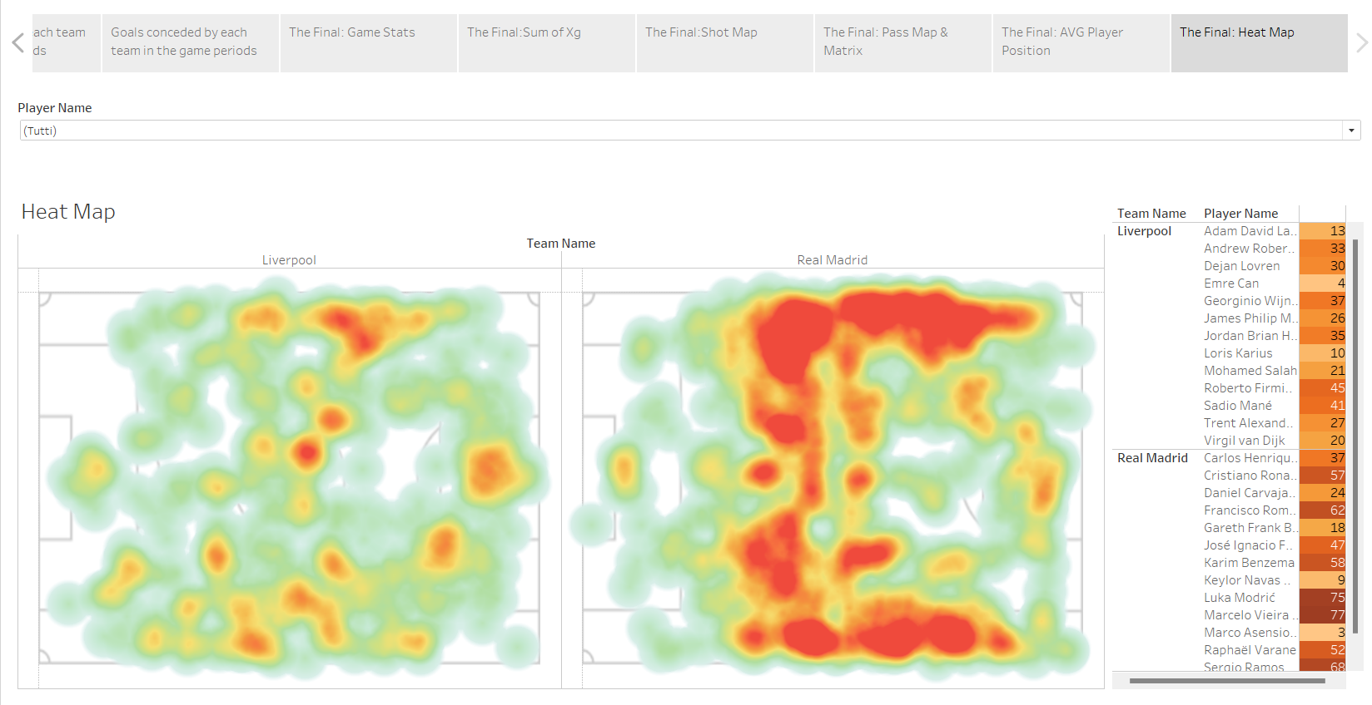

Si può osservare che è presente sulla destra una tabella che riporta il numero di tocchi totali di ogni giocatore, la cui casella è colorata in maniera più intensa in base al numero di tocchi effettuati.

Ora, proviamo ad analizzare le prestazioni del giocatore Cristiano Ronaldo selezionando il giocatore dal filtro presente in alto.

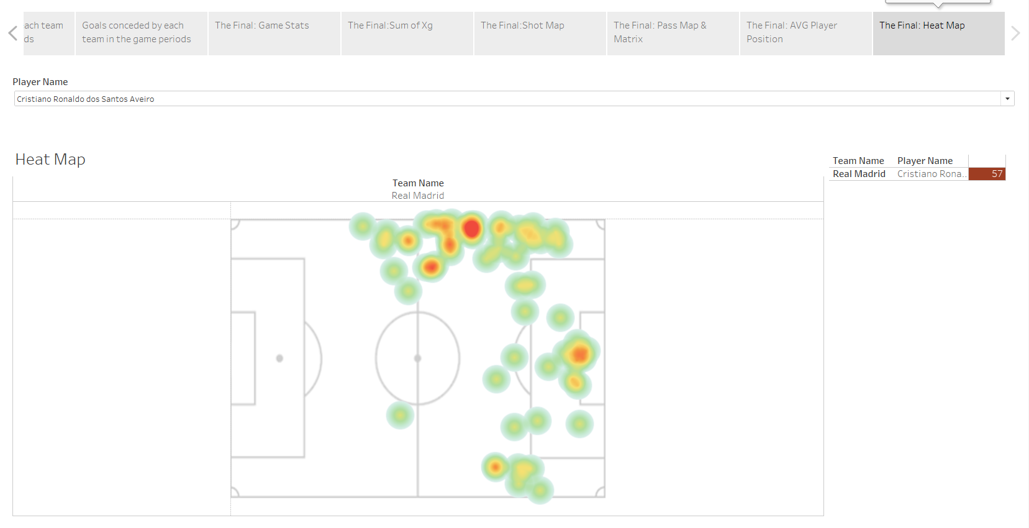

Possiamo, infatti, notare come questo giocatore abbia sviluppato il proprio gioco prevalentemente sulla fascia sinistra, ma si può anche osservare che ha effettuato diversi tocchi di palla anche in area di rigore e alcuni sulla fascia destra. In questo caso l’area di rigore ha un colore intenso perché vengono considerati come tocchi di palla anche i tiri effettuati e Cristiano Ronaldo, come abbiamo visto precedentemente, ha effettuato diversi tiri verso la porta.

**5 Valutazione**

In questa fase di valutazione dell’infografica realizzata sono state utilizzate le seguenti metodologie:

* Valutazione euristica utile per individuare i problemi di usabilità dell’infografica;
* Questionario Psicometrico utile per valutare alcune dimensioni qualitative dell'interazione degli utenti con i dati;
* Test utente utile per valutare l’efficacia e l’efficienza dell’infografica realizzata.

**5.1 Valutazione euristica**

*"La valutazione euristica implica avere un piccolo insieme di valutatori che esaminano l'interfaccia e giudicano la sua conformità con i principi di usabilità riconosciuti (le" euristiche")."* - Jakob Nielsen

In altre parole, la valutazione euristica è un processo in cui i valutatori, nel nostro caso, attraverso l'interfaccia dell’infografica, eseguono vari compiti al fine di individuare problemi di usabilità che devono essere fissati per un'esperienza utente più agevole.

Nel mio caso, la valutazione euristica è stata eseguita chiedendo a 3 utenti di interagire con l’infografica realizzata e commentando ad alta voce (protocollo think-aloud) tutto le azioni che stavano eseguendo.

**5.1.1 Risultati ottenuti**

Saranno ora riportati e analizzati tutti i risultati che sono stati ottenuti dalla valutazione euristica.

* **Difficoltà nella lettura delle visualizzazioni relative ai gol segnati e subiti:** Tutti gli utenti hanno avuto alcune difficoltà nel leggere il numero di gol segnati o subiti per alcune squadre a causa del posizionamento del logo della squadra in corrispondenza del numero di gol.
* **Difficoltà nel riconoscere i simboli presenti nella Shot Map:** In questo caso due utenti hanno avuti qualche difficoltà nell’individuare i simboli presenti nella mappa dei tiri, in particolare in quella relativa alla squadra Real Madrid a causa del colore scelto per i simboli: infatti, in questo caso, i simboli hanno un colore molto simile alle linee del campo di calcio che si ha come sfondo. Questo stesso problema è stato individuato anche nel Test Utente quando si è cercato di eseguire uno dei task assegnati.
* **Difficoltà nel capire la direzione della visualizzazione AVG Player Position:** Tutti gli utenti hanno incontrato qualche difficoltà nel capire in che modo leggere la visualizzazione relativa alla posizione media dei giocatori, in quanto non conoscendo i giocatori presenti non è stato semplice capire dove fosse presente il portiere e di conseguenza capire la direzione in cui le squadre attaccavano.
* **Problematiche relative alla visualizzazione della storia su dispositivi differenti**: visualizzando la storia da dispositivi diversi da un computer ci sono dei problemi di visualizzazione. In particolare, le visualizzazioni relative alla Shot Map e alla AVG Player Position sono impossibili da capire in quanto vengono automaticamente visualizzate con icone sovrapposte l’una sull’altra.

**5.2 Test Utente**

Dopo aver individuato i problemi di usabilità dell’infografica attraverso la valutazione euristica, è stato effettuato il test utente a 6 utenti, precedentemente scelti cercando di avere utenti con età e livello di esperienza differente per ognuno di essi.

Di seguito sarà riportato il campione di utente che è stato sottoposto al test:

|  |  |  |
| --- | --- | --- |
| Utente | Età | Livello Esperienza |
| User 1 | 22 | Alto |
| User 2 | 50 | Basso |
| User 3 | 32 | Medio |
| User 4 | 43 | Basso |
| User 5 | 18 | Medio |
| User 6 | 24 | Alto |

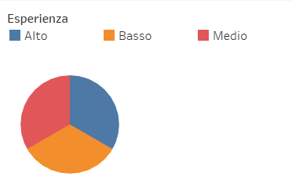

Durante questo test sono stati assegnati 3 task ad ognuno degli utenti, valutando l’efficacia, attraverso una misurazione del tempo in cui i task sono stati eseguiti, e valutando l’efficienza, considerando il numero di task eseguiti con successo.

I task individuati per effettuare l’analisi sono stati i seguenti:

* **Task 1**: Considerando la visualizzazione relativa ai gol subiti dalle squadre, qual è la squadra che ha subito più gol nei minuti finali delle partite giocate?
* **Task 2:** Prendendo in considerazione la Shot Map, qual è la squadra che ha creato più pericoli in base al tipo di tiri effettuati?
* **Task 3:** Osservando la mappa e la matrice dei tiri, visualizzare tutti i passaggi e il tipo di passaggi effettuati dal giocatore Karim Benzema.

**5.2.1 Risultati ottenuti**

Come già anticipato in precedenza, per valutare l’efficienza è stato cronometrato il tempo di esecuzione di ogni utente per ogni task. Sono stati ottenuti i seguenti risultati:

|  |  |  |
| --- | --- | --- |
| Task | Utente | Tempo di esecuzione |
| Task 1 | User 1 | 21’’ |
| User 2 | 42’’ |
| User 3 | 35’’ |
| User 4 | 32’’ |
| User 5 | 29’’ |
| User 6 | 18’’ |
| Task 2 | User 1 | 19’’ |
| User 2 | 93’’ |
| User 3 | 70’’ |
| User 4 | 118’’ |
| User 5 | 54’’ |
| User 6 | 28’’ |
| Task 3 | User 1 | 25’’ |
| User 2 | 72’’ |
| User 3 | 55’’ |
| User 4 | 95’’ |
| User 5 | 43’’ |
| User 6 | 62’’ |

|  |  |  |  |
| --- | --- | --- | --- |
|  | Task 1 | Task 2 | Task 3 |
| Mediana | 30,5’’ | 62’’ | 58,5’’ |
| Media | 29,5’’ | 63,6’’ | 58,6’’ |

Ora, sarà riportato il violin plot ottenuto per ognuno dei tre task relativo ai tempi di esecuzione dei tre task:

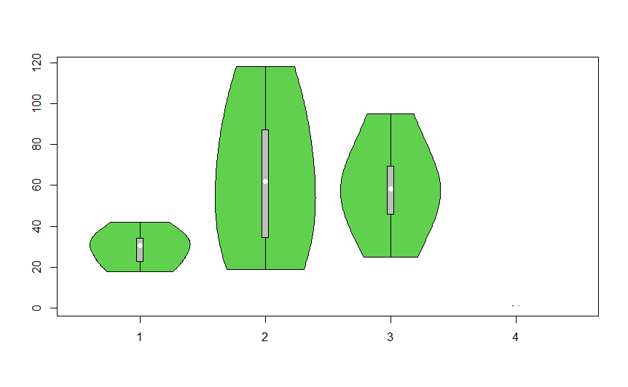

**Violin plot and stripplot con jittered data points - Task 1:**

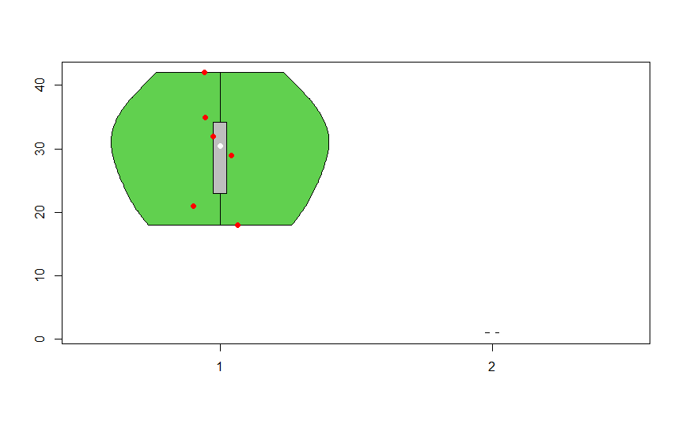

**Violin plot and stripplot con jittered data points – Task 2:**

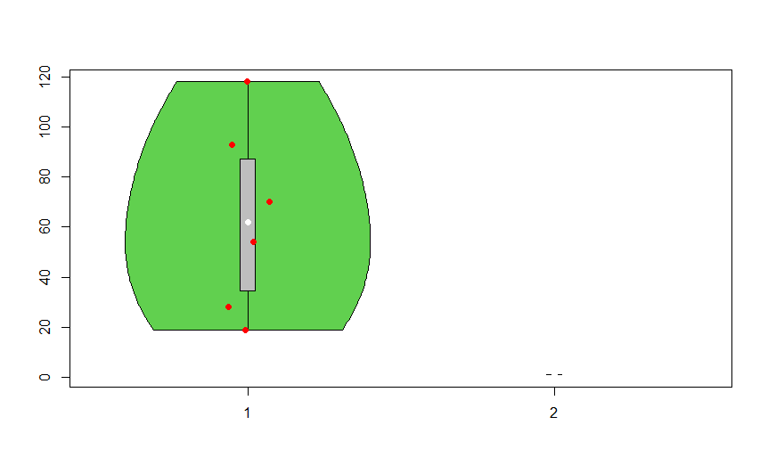

**Violin plot and stripplot con jittered data points – Task 3:**

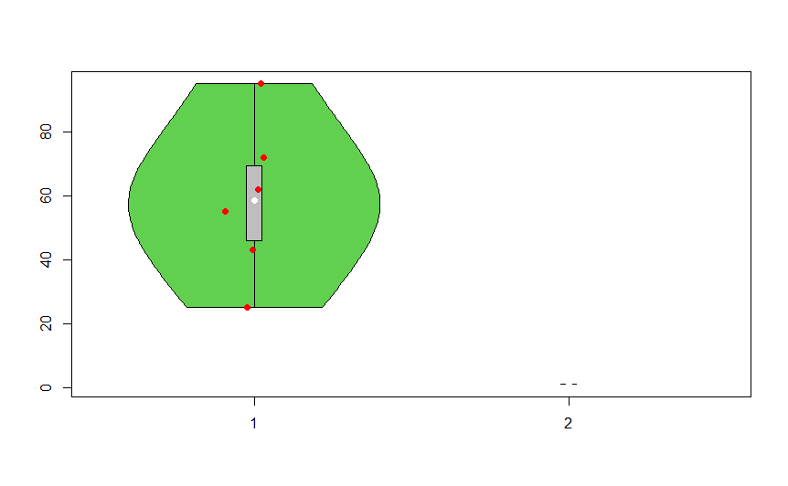

Dai violin plot riportati, si può notare come i tempi di esecuzione del task 1 si collocano in un range di valori più ristretto, cioè più vicino al valore della mediana, indicata dal punto bianco. Al contrario, i tempi di esecuzione dei Task 2 e 3 si collocano in un range di valori decisamente più ampio.

Per valutare, invece, l’efficacia sono stati annotati i task in cui l’utente ha incontrato difficolta nel completare il task.

|  |  |  |
| --- | --- | --- |
| Task | Utente | Tempo di esecuzione |
| Task 1 | User 1 | 21’’ |
| User 2 | 42’’ |
| User 3 | 35’’ |
| User 4 | 32’’ |
| User 5 | 29’’ |
| User 6 | 18’’ |
| Task 2 | User 1 | 19’’ |
| User 2 | 93’’ |
| User 3 | 70’’ |
| User 4 | 118’’ |
| User 5 | 54’’ |
| User 6 | 28’’ |
| Task 3 | User 1 | 25’’ |
| User 2 | 72’’ |
| User 3 | 55’’ |
| User 4 | 95’’ |
| User 5 | 43’’ |
| User 6 | 62’’ |

In questo caso, i valori riguardanti il tempo di esecuzione dei task sono evidenziati nel caso in cui l’utente ha chiesto supporto per completare il task e non è riuscito a completarlo in maniera autonoma.

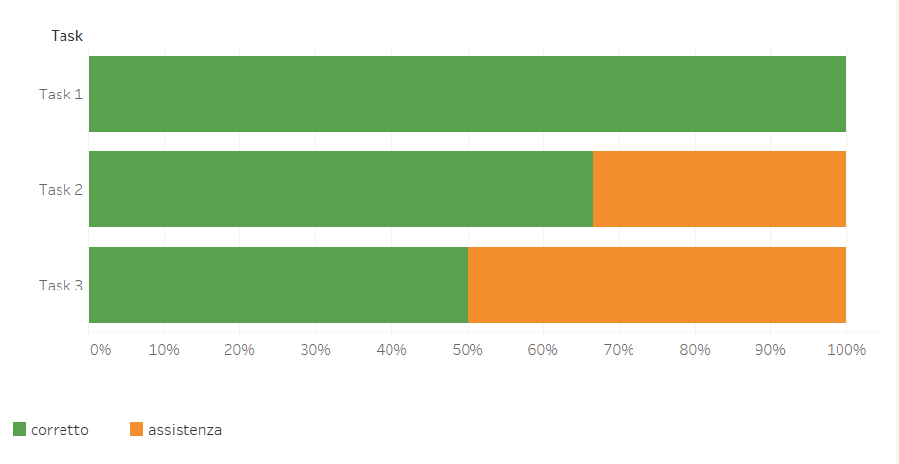

Nel seguente grafico è mostrato il tasso di errore, con un intervallo di confidenza del 5%, per i tre task. Si può facilmente notare che il primo task è stato eseguito da tutti gli utenti in maniera corretta, senza aver bisogno di supporto. Per il secondo task si è ottenuto che circa il 33% degli utenti ha avuto bisogno di assistenza per completare il task. Infine, per l’ultimo task è stata ottenuta la percentuale maggiore di utenti che non sono riusciti a completare autonomamente il task (50% degli utenti).

**5.3 Questionario Psicometrico**

Per realizzare il questionario psicometrico è stata utilizzata la scala Cabitza-Locoro che permette di valutare la qualità dell’infografica dando un valore da 1(pochissimo) a 6(moltissimo) per i seguenti campi:

* Utile
* Chiara
* Informativa
* Bella

Dopo che ogni utente ha assegnato un voto a ciascun campo, si richiede di attribuire all’infografica un valore complessivo che va da 1(bassissimo) a 6(altissimo)

Questo questionario è stato somministrato a 24 utenti, anche in questo caso con età differenti tra loro ma comunque la maggior parte di loro accomunati dalla passione per il calcio.

**5.3.1 Risultati ottenuti**

|  |  |  |  |  |  |  |
| --- | --- | --- | --- | --- | --- | --- |
|  | 1(bassissimo) | 2 | 3 | 4 | 5 | 6(altissimo) |
| Utile | 0 | 0 | 5 | 9 | 7 | 3 |
| Chiara | 0 | 1 | 11 | 8 | 2 | 2 |
| Informativa | 0 | 3 | 8 | 2 | 7 | 4 |
| Bella | 1 | 5 | 6 | 4 | 4 | 4 |
| Valore complessivo | 0 | 2 | 3 | 7 | 8 | 4 |

Di seguito vengono analizzati i risultati del questionario utilizzando uno stacked bar chart in modo da confrontare in maniera diretta i risultati ottenuti.

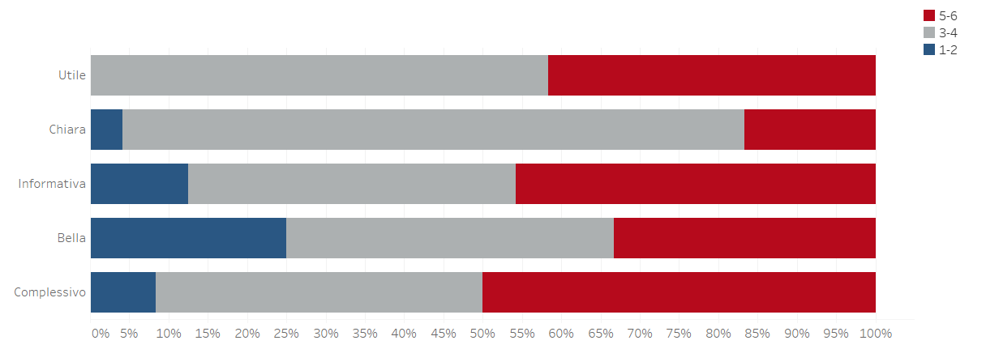

Da questo grafico viene mostrato che sono stati ottenuti risultati soddisfacenti soprattutto per quanto riguarda la valutazione complessiva e l’informatività dell’infografica. Per quanto riguarda il campo relativo all’utilità si può osservare che nessuno degli utenti ha inserito i valori 1 o 2, ottenendo di conseguenza risultati intermedi.

Nel complesso si può affermare che sono stati ottenuti risultati decisamente più positivi che negativi.

**5.3.2 Corrplots**

Viene riportato anche il corrplots relativo al questionario psicometrico. Attraverso questo grafico è possibile individuare particolari correlazioni tra i diversi campi del test.

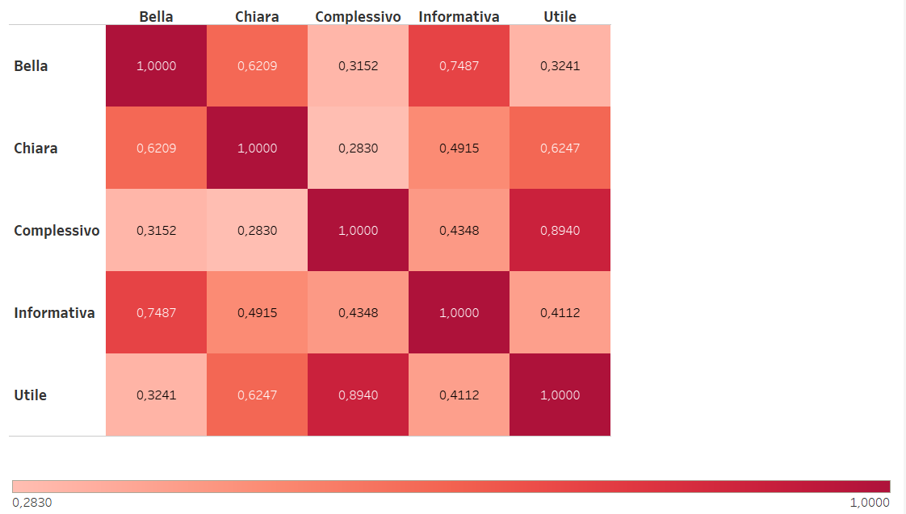

In particolare, sono stati individuati diversi risultati:

* Si ha una forte correlazione tra il valore complessivo e l’utilità (r=0,89) e tra la bellezza e l’informatività (r=0,74)
* C’è una correlazione positiva tra la bellezza e la chiarezza dell’infografica (r=0,62)
* C’è una correlazione positiva tra l’utilità e la chiarezza dell’infografica (r=0,62)
* Un’altra correlazione positiva c’è tra la chiarezza e l’informatività (r=0,49),tra valore complessivo e informatività (r=0,43) e tra informatività e utilità (r=0,41)
* Ci sono correlazioni molto deboli tra il valore complessivo e la chiarezza (r=0,28) e tra la bellezza e l’utilità (r=0,32)

**6 Conclusioni e sviluppi Futuri**

In conclusione, si può affermare che l’infografica è stata apprezzata dalla maggior parte degli utenti intervistati; più precisamente, è stata trovata particolarmente informativa. Inoltre, è stato osservato che la maggior parte degli utenti si è soffermata maggiormente sulle analisi relative ai passaggi effettuati e alla Heat Map prodotta per i diversi giocatori.

Se si pensasse a possibili sviluppi futuri sarebbe interessante analizzare altri aspetti generali di questa edizione di Champion League. Ad esempio, si potrebbe modificare la visualizzazione relativa ai gol segnati/subiti analizzando i gol per ogni gruppo della fase a gironi in cui la squadra è collocata in modo da ottenere delle statistiche ancora più dettagliate e che direbbero molto sulle squadre partecipanti.

Un ulteriore sviluppo potrebbe essere quello di analizzare altre statistiche individuali dei giocatori, non solo per quanto riguarda la finale ma per quanto riguarda l’intera competizione. Ad esempio, si potrebbero analizzare e visualizzare graficamente i valori di Expected Goals per ognuno dei giocatori e confrontarli con i gol effettivamente realizzati da ognuno.

Infine, un ultimo sviluppo potrebbe essere quello di visualizzare il punto della porta in cui sono stati tirati i calci di rigore per i giocatori che hanno partecipato alla competizione, assegnando un simbolo diverso per ogni tipo di rigori calciato (segnato,parato,fuori).